|  |  |
| --- | --- |
| **[Comune di Recanati](http://www.comune.recanati.mc.it/index.php)** | **C:\Users\Nicolini\Desktop\logo-rete città bambini.jpg** |

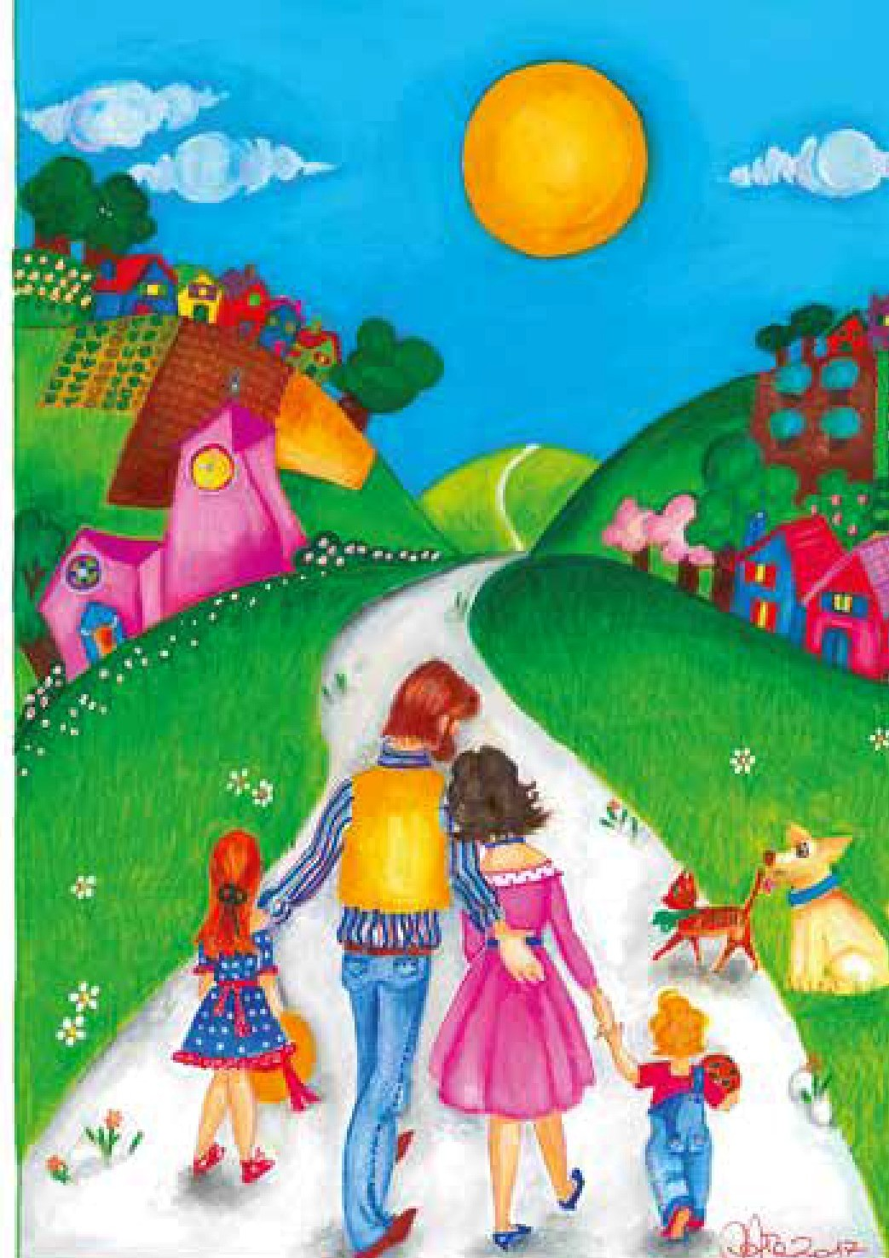

“*Buone pratiche per migliorare lo sviluppo delle bambine e dei bambini*”

**Gabriele Garbuglia**

**Pediatra**

24 gennaio 2020 – ore 21.15

Recanati – Salone del Popolo

Corso Persiani

Disegno di Mariangela Mata Romanelli

**I PROSSIMI INCONTRI**

**La vita che nasce: come accoglierla e tutelarla. Aspetti ostetrici, medici, educativi e psico-sociali**

12/02/2020 **Paola Nicolini** Psicologa dello sviluppo e dell’educazione

*“Competenze innate e interazioni significative: i pianti, i sorrisi, le vocalizzazioni”*

13/03/2020 **Antonella Mariani** Medico di base

*“Il sostegno della medicina di base nella formazione della nuova famiglia”*

03/04/2020 **Annarita Valeri** Psicologa

*“La lettura fin dai primi mesi di vita e la creazione di uno spazio emotivo condiviso”*

Le conferenze avranno luogo presso il Salone del Popolo alle 21.15, secondo il calendario indicato.

Tutta la cittadinanza è invitata a partecipare, in particolare operatori del settore, educatori, nonni, nonne, giovani coppie e neo genitori.

L’ingresso è gratuito.